CALENDÁRIO EDITORIAL — STRATEGIA
Instagram · Outubro 2026 · Síndicos Profissionais
● OUTUBRO — Datas: 02/10 (Sex) · 07/10 (Qua) · 09/10 (Sex) · 12/10 (Seg — Dia das Crianças) · 16/10 (Sex) · 21/10 (Qua) · 23/10 (Sex) · 28/10 (Qua) · 30/10 (Sex)
Nota: Os dias 16/10 e 23/10 têm um "Plano B" em formato estático, caso não seja possível gravar o vídeo. Datas extras que podem entrar num próximo ajuste, se fizer sentido: Outubro Rosa (mês inteiro, campanha de conscientização, post institucional/leve).

Sexta, 02/10
Referência: peça já pronta (imagem em anexo/abaixo), enviada pela cliente
Objetivo: Educar de forma rápida e direta / autoridade técnica, formato pergunta e resposta
Temática macro: Moradores do condomínio podem fazer churrasco na sacada?
Eixo: Dor: dúvida comum e mal resolvida no dia a dia do condomínio · Desejo: resposta clara e com respaldo na convenção
Conteúdo do post
Formato: post estático (imagem já pronta — imagem abaixo)
Peças previamente criadas para aprovação:

Legenda
🔥 Respondendo as dúvidas que mais recebemos por aqui: moradores podem fazer churrasco na sacada?
A resposta é: depende do tipo de churrasqueira! 👀
Na maioria dos condomínios, o churrasco tradicional (carvão ou fogo aberto) é proibido em sacadas e varandas. Isso porque a fumaça se espalha facilmente entre os andares, entra pelas janelas dos vizinhos e pode até acionar o sistema de incêndio do prédio.
Já a churrasqueira gourmet elétrica é permitida! E o motivo é simples: ela conta com sistema de exaustão e controle de fumaça, o que faz toda a diferença na convivência entre vizinhos. Com ela, você aproveita momentos de lazer com a família e amigos sem incomodar quem mora ao lado ou nos andares vizinhos.
Ou seja: quer fazer aquele churrasco na sacada? Invista em uma churrasqueira gourmet e curta sem preocupação! 🍖🔥
📌 Vale lembrar: cada condomínio tem sua própria convenção e regimento interno, então sempre confira as regras específicas do seu prédio antes de instalar qualquer equipamento.
E se você tiver mais dúvidas sobre a gestão do que pode ou não pode no seu condomínio, comente CONDOMÍNIO que vamos te atender no direct, ou se preferir, clique no link da bio 👆
Stories (sequência de 2)
S1: Seu condomínio já teve alguma discussão sobre churrasco na sacada? (enquete: Já, mais de uma vez / Nunca)
S2: A resposta completa está no post de hoje. Confere lá e comenta CONDOMÍNIO. 👆

Quarta, 07/10
Referência: peça já finalizada pela cliente (5 cards, imagens abaixo)
Objetivo: Educa → Qualifica → Venda
Temática macro: Outubro é mês de assembleia em muitos condomínios — a decisão de hoje define a gestão do ano inteiro
Eixo: Dor: renovar no automático uma gestão ineficiente, sem comparar alternativas · Desejo: decisão consciente antes da assembleia
Cards
Peças previamente criadas para aprovação:
Card 1 — Capa
Headline: Outubro é mês de assembleia em muitos condomínios. E a decisão de hoje define a gestão do ano que vem. O seu condomínio está preparado com uma gestão eficiente?
Visual: prédio residencial ao entardecer, texto grande, fundo escuro. "Arraste para o lado para conferir."
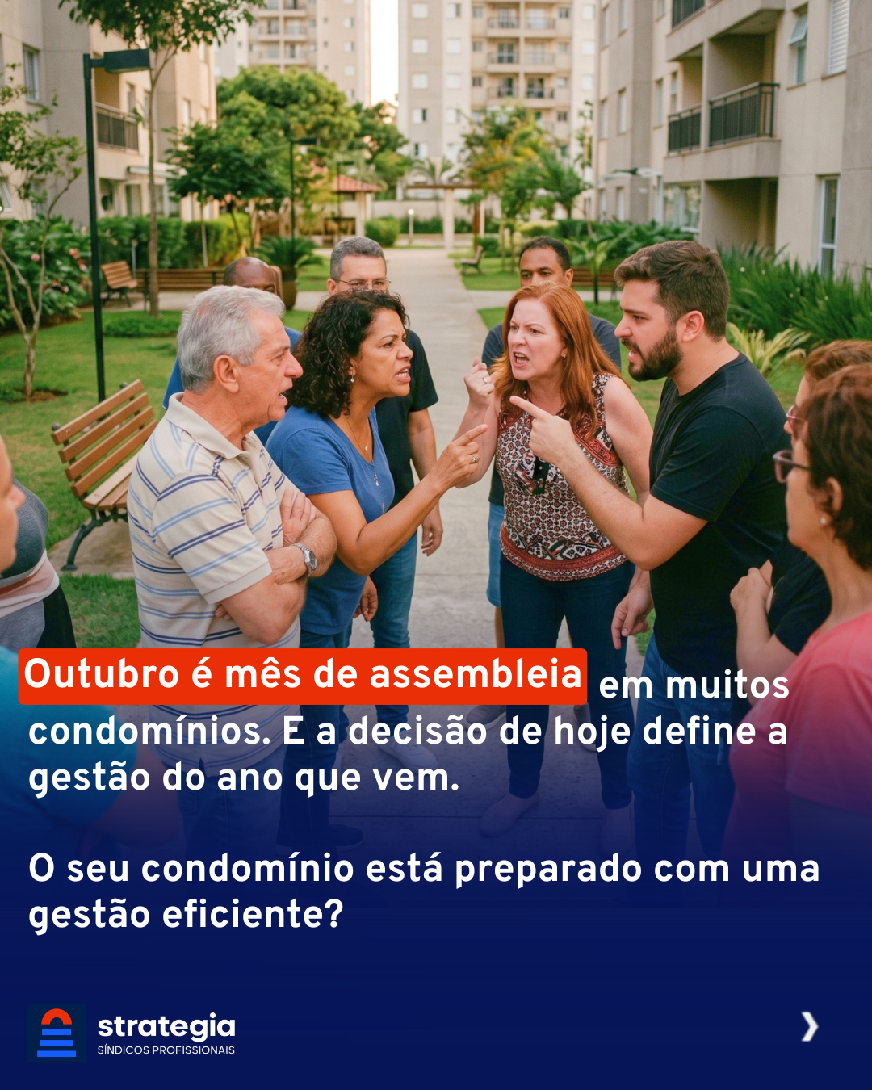
Card 2
O padrão mais comum
Grande parte dos condomínios acaba reconduzindo, quase no automático, a gestão atual, mesmo quando ela não é eficiente ou quando os moradores não estão satisfeitos. Isso acontece por desorganização, por renovação automática sem discussão de verdade, e muitas vezes porque não apareceu nenhuma opção no mercado que justificasse a troca.
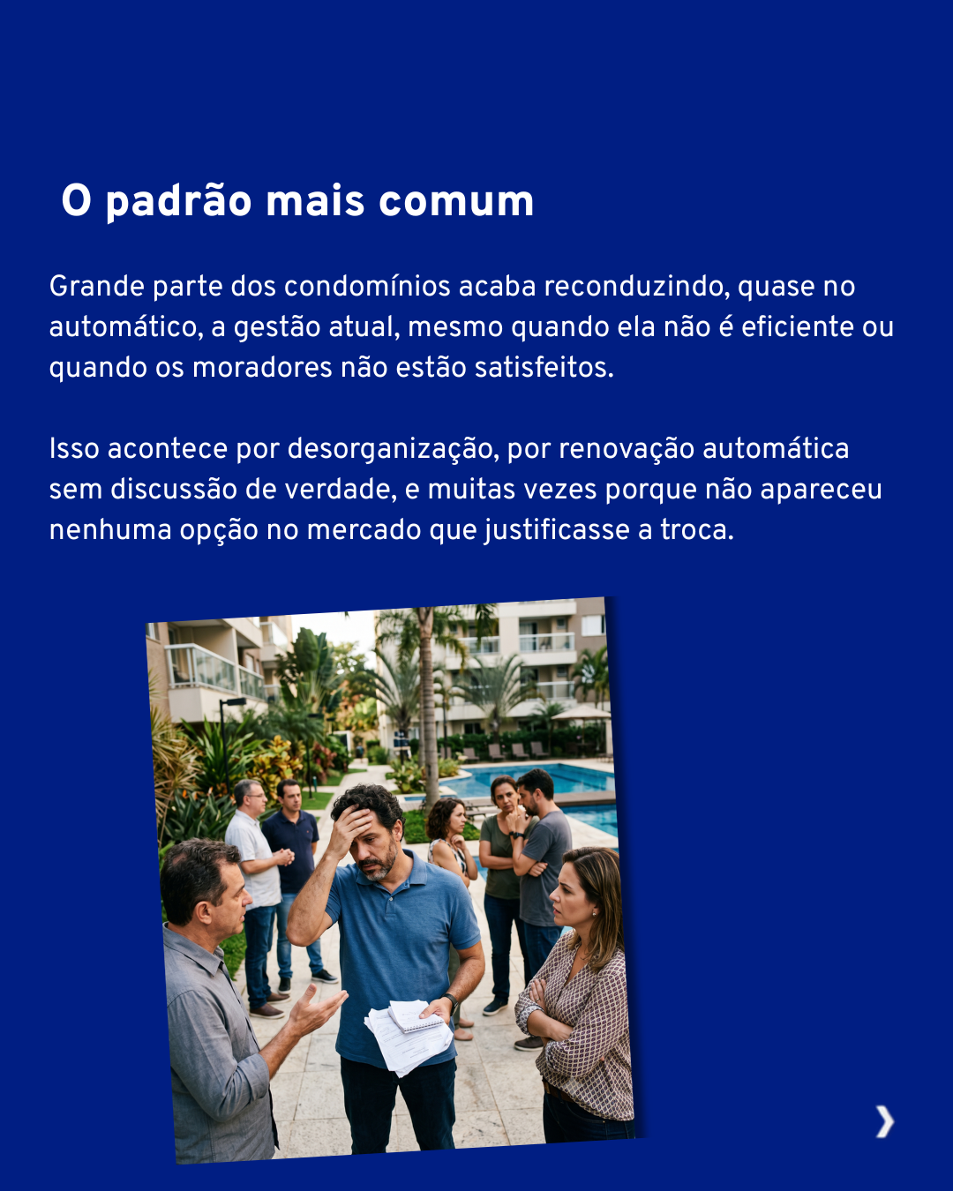
Card 3
A pergunta que vale a reflexão
Sua gestão atual entrega transparência financeira, manutenção preventiva e resposta rápida a conflitos? Resolve inadimplência com profissionalismo, respeitando cada morador? Ou só funciona na base da reclamação?

Card 4
Se você é conselheiro ou morador e sabe que você, e outros moradores, não estão satisfeitos com a gestão atual, ainda dá tempo de conhecer a Strategia para fazer a gestão do seu condomínio. Montamos uma proposta personalizada.

Card 5 — CTA
Quer saber mais? Comente: ASSEMBLEIA e vamos te passar todos os detalhes no seu direct, inclusive agendar uma conversa e montar uma proposta personalizada.
Ou, se preferir, fale conosco clicando no link da bio.

Legenda
Outubro é mês de assembleia em muitos condomínios — e é ali que se decide a gestão do ano inteiro.
Grande parte dos condomínios renova a gestão atual quase no automático, mesmo quando ela não é eficiente e os moradores não estão satisfeitos.
Se esse é o seu caso, ainda dá tempo de conhecer a Strategia antes da sua assembleia.
Comente: ASSEMBLEIA e olhe o seu direct — vamos te passar todos os detalhes, agendar uma conversa e montar uma proposta personalizada. Ou fale conosco pelo link da bio.
Stories (sequência de 4)
S1: Sua assembleia deste ano já tem data marcada? (enquete: Já tem data / Ainda não sei)
S2: Grande parte dos condomínios renova a gestão no automático — mesmo insatisfeito.
S3: Transparência, manutenção preventiva e resposta rápida a conflitos não são luxo, são o básico.
S4: Ainda dá tempo de conhecer a Strategia antes da sua assembleia. Comenta ASSEMBLEIA. 👆

Sexta, 09/10
Referência: post estático de dúvida comum, mesmo formato do post de 02/10 (pergunta na imagem + resposta na legenda)
Objetivo: Educar de forma rápida e direta / autoridade técnica
Temática macro: Fumar dentro do apartamento pode?
Eixo: Dor: dúvida comum e mal resolvida no dia a dia do condomínio · Desejo: resposta clara e com respaldo na convenção
Conteúdo do post
Formato: post estático (pergunta na imagem + resposta na legenda)
Headline: Fumar dentro do apartamento pode?
Sub-headline: Resposta na legenda.
Visual: cigarro/cinzeiro em ambiente de apartamento, ou fumaça saindo de uma janela em direção à janela do vizinho.
Legenda
Fumar dentro do apartamento pode?
Se está incomodando o vizinho, não pode.
A fumaça do cigarro se espalha facilmente entre as unidades, pela janela, pelo duto de ventilação ou até pela varanda, e pode virar motivo de reclamação formal por perturbação do sossego e incômodo à saúde de quem convive com o cheiro.
Muitos condomínios já preveem isso no regimento interno, com regras específicas sobre fumar em áreas privativas que afetam a convivência.
Ficou com dúvida sobre alguma regra do seu condomínio? Comente: CONDOMÍNIO e olhe o seu direct, nossa equipe vai te orientar.
Stories (sequência de 2)
S1: Seu condomínio já teve alguma reclamação sobre fumaça de cigarro? (enquete: Já, mais de uma vez / Nunca)
S2: A resposta completa está no post de hoje. Confere lá e comenta CONDOMÍNIO. 👆

Segunda, 12/10 — Dia das Crianças (feriado nacional)
Referência: substitui o post de quarta (14/10) — data movida para segunda-feira, 12/10, para cair no feriado
Objetivo: Engajamento leve / humanização da marca
Temática macro: Feliz Dia das Crianças — o playground e as áreas de lazer também são coisa de gestão profissional
Eixo: Desejo: mostrar que a Strategia cuida também do que os moradores mais novos usam no dia a dia do condomínio
Conteúdo do post
Formato: post estático (foto) ou carrossel curto de 3 cards, tom caloroso, sem venda direta
Headline: Feliz Dia das Crianças a todos os pequenos moradores dos condomínios que gerenciamos! 🎈
Visual: foto de playground/área de lazer bem cuidada, ou criança brincando em área comum (com autorização de uso de imagem).
Legenda
Hoje o dia é dos pequenos moradores — e um playground seguro, com equipamento revisado e área bem cuidada, também é resultado de gestão profissional.
Feliz Dia das Crianças para toda a criançada dos condomínios que a Strategia tem o prazer de cuidar! 💙
Stories (sequência de 2)
S1: Feliz Dia das Crianças! 🎈 (adesivo/GIF de comemoração)
S2: Playground e área de lazer seguros também fazem parte da nossa gestão.

Sexta, 16/10
Objetivo: Educar / autoridade técnica em tom direto
Temática macro: Seguro do condomínio — muitos síndicos não sabem se a apólice está atualizada
Eixo: Dor: apólice desatualizada ou insuficiente descoberta só na hora do sinistro · Desejo: cobertura adequada e revisada com regularidade
Conteúdo do vídeo
Formato: síndico(a) da Strategia falando diretamente para câmera. Pode usar o teleprompter ou falar com as próprias palavras.
ROTEIRO PARA GRAVAÇÃO (ler na câmera, texto final)
"Seu condomínio tem seguro obrigatório contra incêndio — mas você sabe se o valor da cobertura ainda faz sentido hoje?
Muitos condomínios contratam a apólice uma vez e nunca mais revisam, mesmo com o valor do imóvel e das obras mudando com o tempo.
Na hora do sinistro, é aí que se descobre que a cobertura não é suficiente — e quem paga a diferença é o próprio condomínio, no rateio.
Vale a pena revisar a apólice pelo menos uma vez por ano.
Sou síndico(a) [nome] da Strategia Síndicos Profissionais, e se você quer saber mais sobre o dia a dia nos condomínios, nos siga aqui no Instagram."
PLANO B — post estático, caso não seja possível gravar o vídeo
Headline: Seu condomínio tem seguro contra incêndio. Mas, você não sabe se o valor da cobertura está atualizado?
Sub-headline: Muitos condomínios contratam a apólice uma vez... e nunca mais revisam. E ai que mora o perigo!
CTA (no card): Continue na legenda.
Legenda adaptada para o post estático:
Seguro desatualizado só vira problema na hora que mais dói: durante o sinistro.
Muitos condomínios contratam a apólice uma vez e nunca mais revisam, mesmo com o valor do imóvel e das obras mudando com o tempo. Na hora do sinistro, é aí que se descobre que a cobertura não é suficiente, e quem paga a diferença é o próprio condomínio, no rateio.
A Strategia revisa a apólice do condomínio com regularidade, para garantir que a cobertura acompanha o valor real do patrimônio.
Comente: SEGURO e olhe o seu direct, nossa equipe vai te orientar.
Legenda
Seguro desatualizado só vira problema na hora que mais dói: durante o sinistro.
A Strategia revisa a apólice do condomínio com regularidade, para garantir que a cobertura acompanha o valor real do patrimônio.
Comente: SEGURO e olhe o seu direct, nossa equipe vai te orientar.
Stories (sequência de 3)
S1: Você sabe quando foi a última revisão do seguro do seu condomínio? (enquete: Sei / Não faço ideia)
S2: No vídeo de hoje, o síndico explica por que isso importa.
S3: Comenta SEGURO no vídeo de hoje. 👆

Quarta, 21/10
Objetivo: Educa → Qualifica → Venda
Temática macro: Motivos para conhecer a Strategia antes da assembleia do seu condomínio
Eixo: Dor: medo de repetir uma gestão ineficiente por mais um ano · Desejo: gestão eficiente e clara garantida para o próximo ano
Cards
Card 1 — Capa
Headline: 4 motivos para conhecer a Strategia antes da assembleia do seu condomínio
Visual: síndico(a) Strategia em ambiente de reunião, texto grande, fundo escuro.
Card 2
Motivo 1 — Transparência financeira
Relatório detalhado, balanço semestral e acesso direto aos documentos — sem depender de pedir satisfação para o síndico.
Card 3
Motivo 2 — Cobrança de inadimplência com método
Régua de cobrança estruturada, sem depender da boa vontade (ou do desconforto) de cobrar o vizinho.
Card 4
Motivo 3 — Respaldo jurídico nas decisões
Convenção e regimento atualizados, atas com rigor jurídico, decisões que não caem por vício de forma.
Card 5
Motivo 4 — Manutenção preventiva, não reativa
Menos imprevisto de última hora, mais planejamento de médio prazo para o patrimônio do condomínio.
Card 6
A assembleia decide o ano inteiro. Decida com informação, não com hábito.
Visual: frase de impacto, fundo azul escuro.
Card 7 — CTA
Se a assembleia do seu condomínio já tem data, ainda dá tempo de levar a nossa proposta para os conselheiros e moradores avaliarem — e quem sabe permitir que a Strategia faça a gestão do seu condomínio no próximo ano, já nos próximos meses.
Se você se interessou, comente: ASSEMBLEIA que vamos enviar todas as informações no seu direct. Ou, se preferir, fale conosco através do link da bio.
Legenda
Quatro coisas que fazem diferença de verdade na gestão de um condomínio — e que valem a pena levar para discussão antes da assembleia deste ano.
A Strategia entrega isso com metodologia própria, há mais de 10 anos em Porto Alegre e região.
Comente: ASSEMBLEIA e olhe o seu direct, nossa equipe vai te orientar.
Stories (sequência de 4)
S1: O que mais pesa na hora de avaliar a gestão do seu condomínio? (caixa de pergunta)
S2: Transparência, cobrança com método, respaldo jurídico e manutenção preventiva — no carrossel de hoje.
S3: A assembleia decide o ano inteiro.
S4: Ainda dá tempo de levar essa conversa para sua assembleia. Salva. 👆

Sexta, 23/10
Referência: roteiro reaproveitado do banco de roteiros "Pode / Não pode" (Parte 3), já reservado para esta data no calendário de setembro
Objetivo: Educar de forma rápida e direta / autoridade técnica
Temática macro: O que pode e o que não pode no condomínio — Parte 3
Eixo: Dor: normas do condomínio pouco claras no dia a dia · Desejo: saber rápido o que é permitido ou não
Conteúdo do vídeo
Formato: vídeo dinâmico em formato pergunta e resposta rápida "Pode / Não pode", texto grande na tela alternando pergunta e resposta
Uma pessoa que não aparece no vídeo faz a pergunta; a segunda pessoa responde olhando para a câmera.
ROTEIRO PARA GRAVAÇÃO (ler no teleprompter ou narrar)
P: Fumar no apartamento?
R: Se está prejudicando a saúde do teu vizinho, também não pode.
P: Receber visita de madrugada?
R: Pode, não existe limitação de horário.
P: Usar o apartamento residencial para atendimento comercial?
R: Se tem atendimento ao público, não pode.
P: Carro maior que a vaga de garagem?
R: Você pode até ter, mas estacionar dentro do condomínio, não pode.
P: E para saber mais sobre isso?
R: Aí é só seguir a Strategia Síndicos!
PLANO B — post estático, caso não seja possível gravar o vídeo
Headline: Carro maior que a vaga de garagem pode estacionar dentro do condomínio?
Sub-headline: Resposta na legenda.
Visual: foto de garagem de condomínio, carro grande ocupando parte de outra vaga ou área comum.
CTA (no card): Continua na legenda.
Legenda adaptada para o post estático:
Você pode até ter um carro maior que a vaga de garagem do seu apartamento. Mas estacionar esse carro invadindo área comum, corredor ou vaga alheia, dentro do condomínio, geralmente não pode, a menos que a convenção preveja alguma exceção específica.
Ficou com dúvida sobre alguma regra do seu condomínio? Comente: CONDOMÍNIO e olhe o seu direct, nossa equipe vai te orientar.
Legenda
Pode ou não pode? Mais uma rodada com as dúvidas mais comuns do dia a dia do condomínio.
Você também tem alguma dúvida do que pode e não pode no seu condomínio?
Deixe nos comentários e iremos te responder 💖
Stories (sequência de 3)
S1: Testa seu conhecimento: você sabe o que pode e o que não pode no seu condomínio?
S2: Vídeo completo no feed.
S3: Deixe suas dúvidas nos comentários do vídeo e então, iremos te responder. 😊

Quarta, 28/10
Referência: peça já finalizada pela cliente (carrossel de 3 cards, imagens abaixo), baseado em vídeo/post original de @danilopraxedes, repost com créditos, no formato "coisas que só acontecem em condomínio" (mesma lógica do post do "ET" já feito antes)
Objetivo: Engajamento leve / humor viral, formato reveal (imagem chocante → explicação real)
Temática macro: A "noiva fantasma" do condomínio era a cachorra do vizinho, Danilo
Eixo: Gatilho de humor e curiosidade: sequência de reveal (choque → explicação engraçada) · Desejo: entretenimento leve com a marca da Strategia
Cards (peça já pronta — imagens abaixo)
Peças previamente criadas para aprovação:
Card 1 — Capa
Moradores juram que viram uma noiva fantasma na janela do 1º andar...
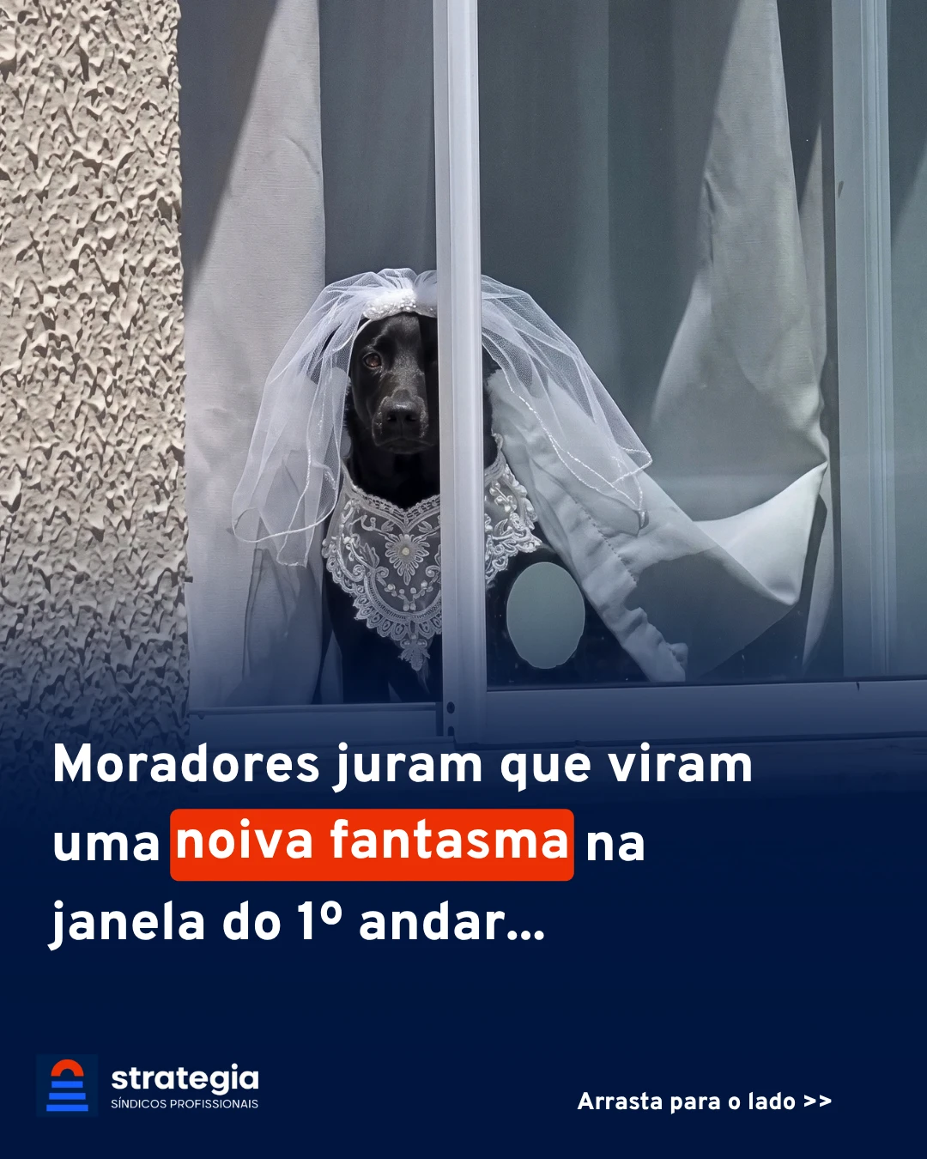
Card 2 — A mensagem que o morador recebeu do síndico
"Boa noite, Sr. Danilo! Estamos passando pra pedir que sua cachorra (Catarina) pare de assustar as crianças do prédio vestida de Noiva fantasma! Recebemos algumas reclamações, espero que entenda. Atenciosamente, Gerência do condomínio!"
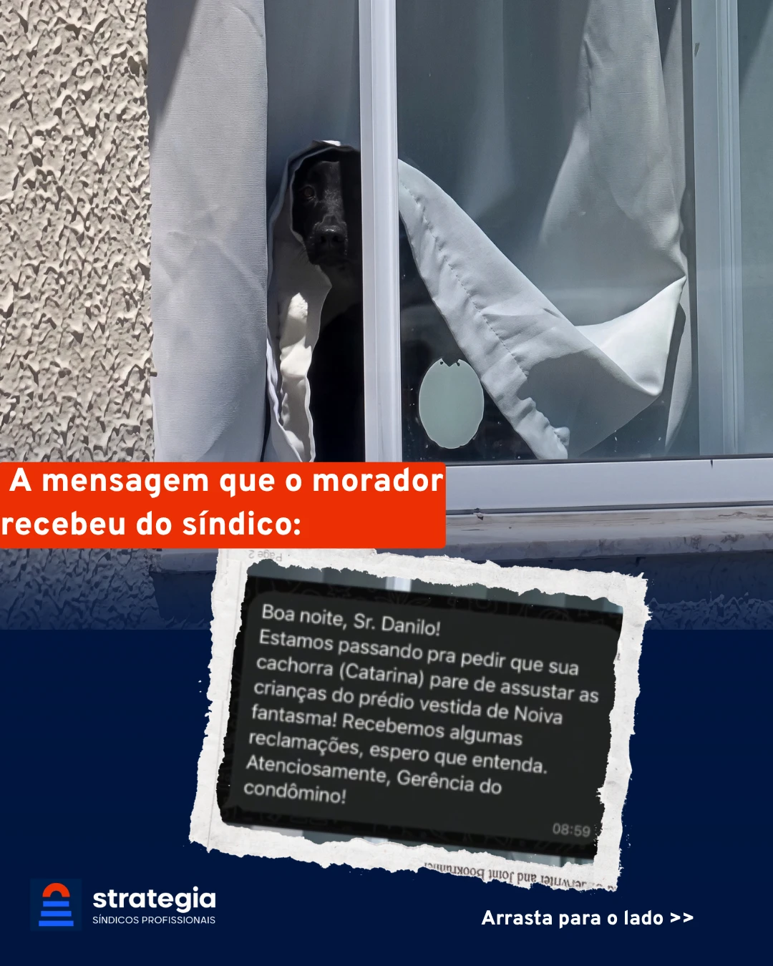
Card 3 — CTA
Você como morador, como se posicionaria no "caso da noiva fantasma, Catarina"? Conta nos comentários...
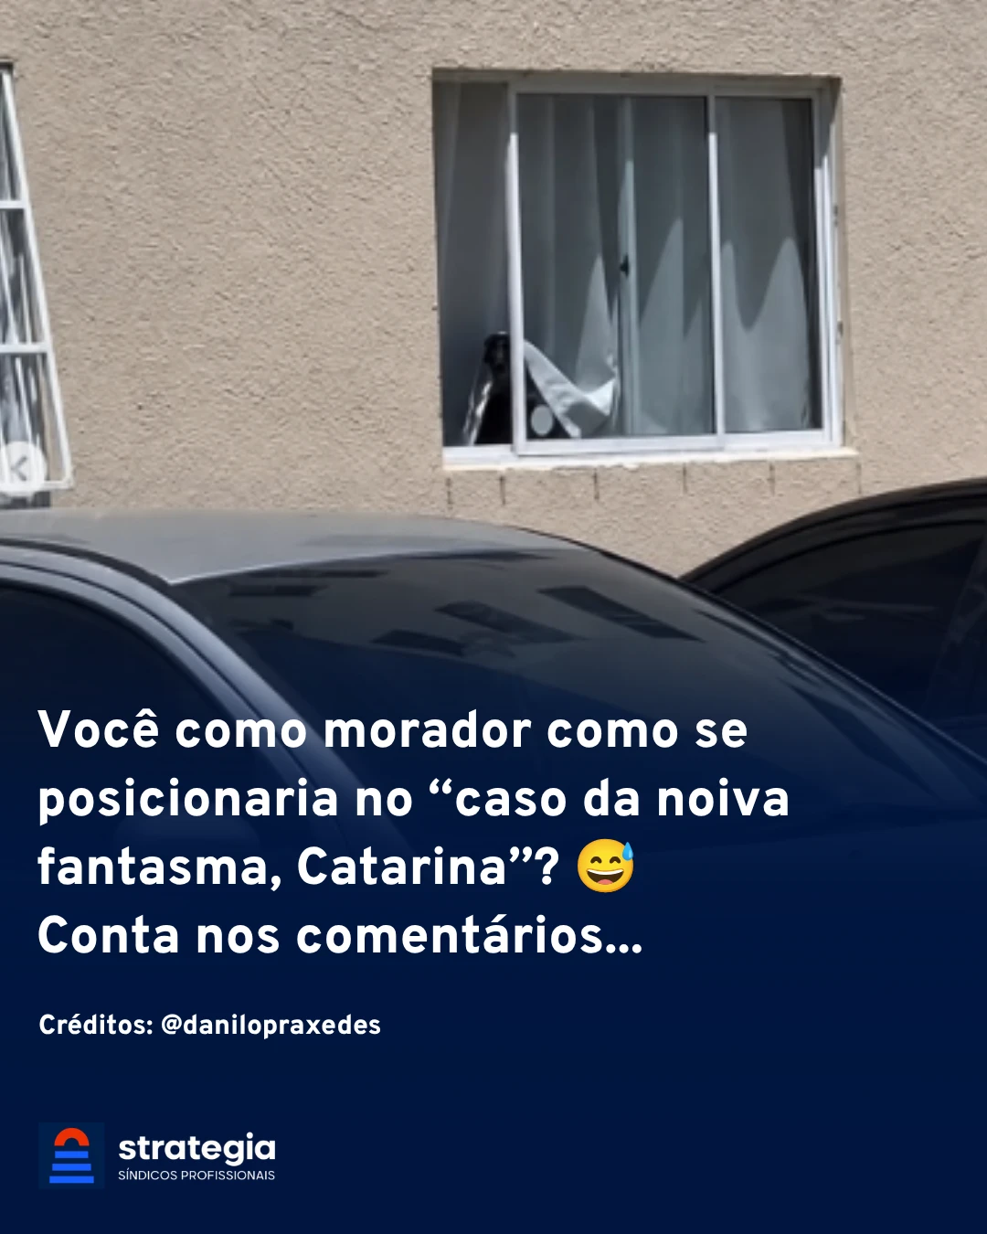
Créditos: @danilopraxedes
Legenda
Coisas que só acontecem em condomínio 😂
A noiva fantasma que andava assombrando as crianças no condomínio era, na real, a cachorrinha Catarina, que, ao ficar admirando o movimento da rua, acabou se enrolando na cortina da janela, dentro do apartamento do seu dono, Danilo.
E o síndico cumpriu o papel dele, teve que mandar mensagem para o Danilo, com toda educação, porque os moradores estavam com receio.
Créditos: @danilopraxedes
No seu condomínio também acontecem situações inacreditáveis como essa? Conta aqui nos comentários 👇
Stories (sequência de 2)
S1: Vocês também acham que tem "assombração" no condomínio de vocês? 👻 (caixa de pergunta)
S2: A explicação tá no post de hoje. Créditos: @danilopraxedes. 👆

Sexta, 30/10
Referência: formato alterado de vídeo para carrossel, a pedido da cliente
Objetivo: Engajamento leve / identificação bem-humorada, fechamento do mês
Temática macro: O Halloween do síndico — as "assombrações" mais comuns do condomínio
Eixo: Gatilho de humor: usar o clima de Halloween para brincar com os "terrores" reais do dia a dia condominial · Desejo: leveza e identificação
Cards
Card 1 — Capa
Headline: O Halloween do síndico: as assombrações mais comuns do condomínio 👻
Visual: ilustração leve com tema de Halloween (abóboras, morcegos) misturado a elementos de prédio residencial. Fundo escuro.
Card 2
"O vazamento fantasma que ninguém acha a origem."
Card 3
"O boleto que desaparece bem na hora de pagar."
Card 4
"O barulho estranho no elevador às 3 da manhã."
Card 5
"O morador que só aparece na assembleia para reclamar — e nunca mais é visto."
Card 6 — fechamento
Feliz Halloween! Que o seu condomínio não tenha nenhum tipo de terror... e que o máximo de sustos sejam as crianças do condomínio pedindo gostosuras ou travessuras! 🎃👻
Visual: frase de impacto com ilustração de Halloween, fundo escuro.
Legenda
Todo condomínio tem as próprias "assombrações" 👻 Marca aqui a sua favorita (ou a mais assustadora).
Feliz Halloween de todo mundo aqui da Strategia! 🎃
Stories (sequência de 2)
S1: Qual "assombração" do seu condomínio você mais teme? (caixa de pergunta)
S2: Confere o carrossel completo no feed e comenta a sua. 👻

